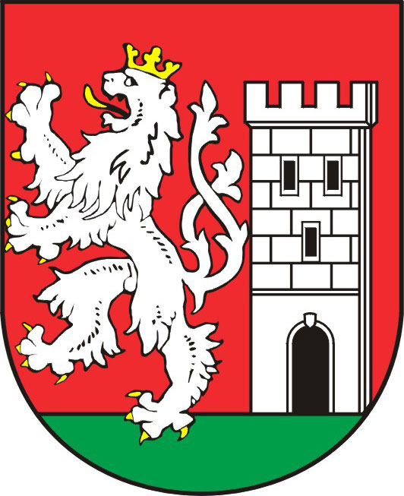
TISKOVÁ ZPRÁVA ZE ZASEDÁNÍ

RADY MĚSTA NYMBURK

Další krok k převzetí nemocnice Nymburk

Rada města Nymburk na zasedání dne 30. března 2011 učinila další kroky k naplnění usnesení o koupi společnosti Nemocnice Nymburk s.r.o.. Rada schválila Smlouvu o smlouvě budoucí o nákupu 100% podílu ve společnosti Nemocnice Nymburk s. r. o. a další související dokumenty. Starosta města Ing. Miloš Petera řekl: „V současné době podnikáme veškeré kroky k převzetí kontroly nad nemocnicí a předpokládám, že bychom k 1. dubnu stanovili pravidla, za jakých bude současný provozovatel nemocnici spravovat. Dnes do 12.00 hodin město podá žádost o dotaci z Regionálního operačního programu Střední Čechy na vybudování a provoz radiodiagnostického a sonografického pracoviště. “

Markéta Tomčíková
Městský úřad Nymburk
Tisková mluvčí
Tel: 606 608 445

